GIẢI BÀI TẬP TOÁN LỚP 3

PHÉP CHIA HẾT VÀ PHÉP CHIA CÓ DƯ

Bài 1 (trang 30 SGK Toán 3):
Tính:
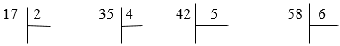
Đáp án:
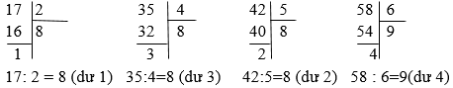
Bài 2 (trang 30 SGK Toán 3):
Đặt tính rồi tính:
a) 24 : 6
30 : 5
15 : 3
20 : 4
b) 32 : 5
34 : 6
20 : 3
27 : 4
Đáp án:
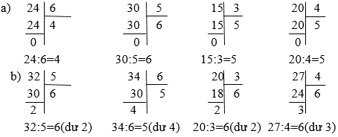
Bài 3 (trang 30 SGK Toán 3):
Một lớp học có 27 học sinh , trong đó có 1/3 số học sinh là học sinh giỏi. Hỏi lớp đó có bao nhiêu học sinh giỏi?
Đáp án:
Số học sinh giỏi của lớp đó là:
27 : 3 = 9 (học sinh)
Đáp số: 9 học sinh
Bài 4 (trang 30 SGK Toán 3):
Khoanh vào chữ đặt trước câu trả lời đúng:
Trong các phép chia có dư với số chia là 3 , số dư lớn nhất của phép chia đó là:
A. 3
C. 1
B. 2
D. 0
Đáp án:
Khoanh vào chữ B. 2
(giải thích: trong phép chia có dư với số chia là 3 thì số dư chỉ có thể là 1 hoặc 2, do đó số dư lớn nhất là 2)

